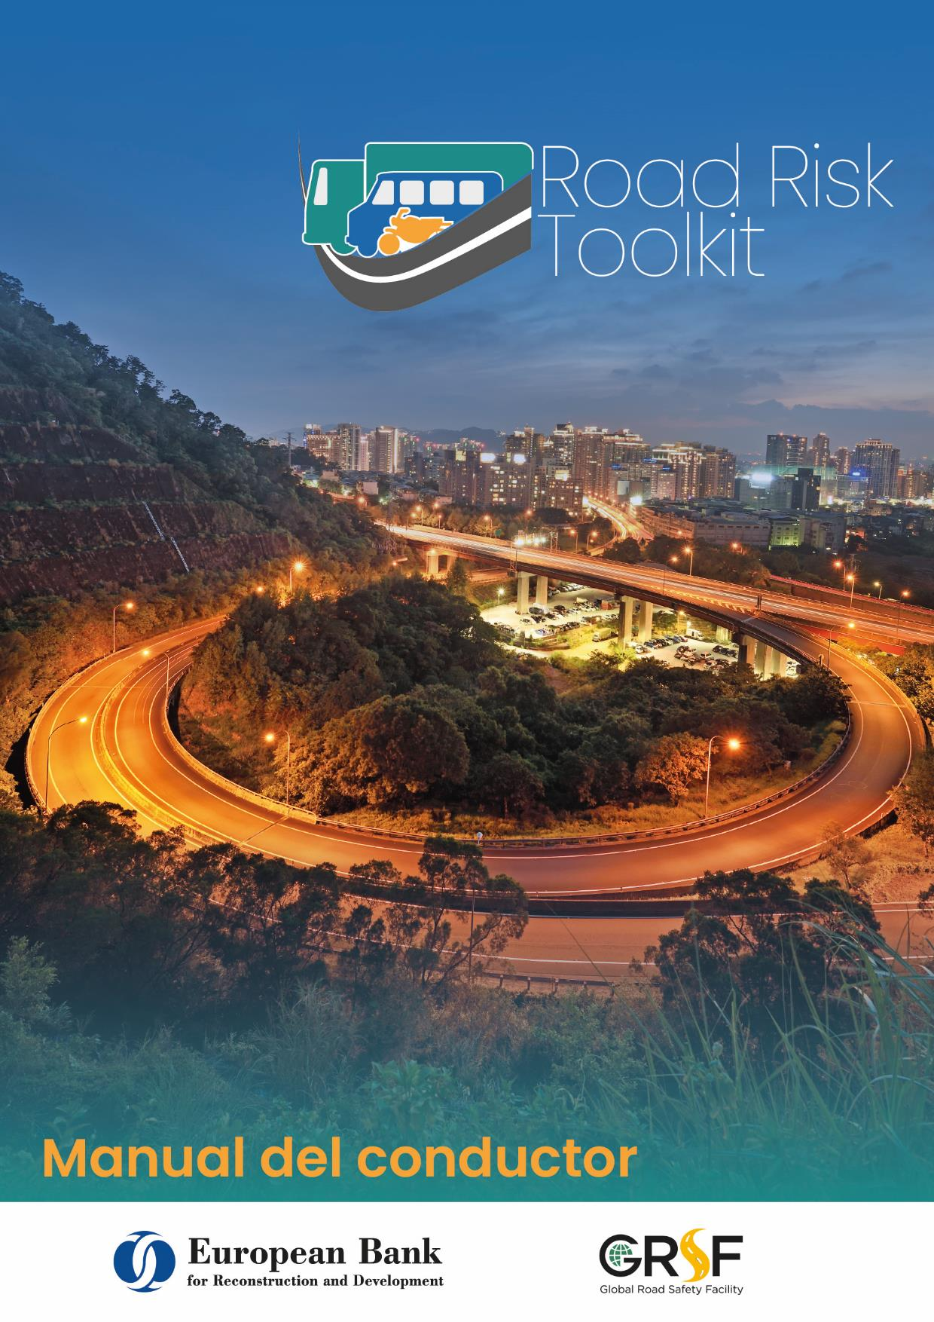

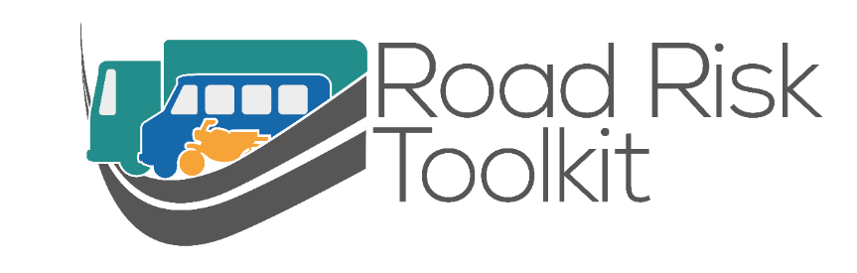

Manual del conductor

Tabla de contenido
Tabla de contenido 4
Antes de empezar 6
La carga del vehículo 9
Aseguramiento de la carga 10
La salud del conductor 11
Planificación del viaje 15
Cinturones de seguridad 17
Cuando está conduciendo 20
Estado físico del conductor: fatiga 20
Comportamiento del conductor 22
Conducción defensiva 22
Conducción ecológica 24
Elección de velocidad 26
Otros usuarios de la vía (UVV) 28

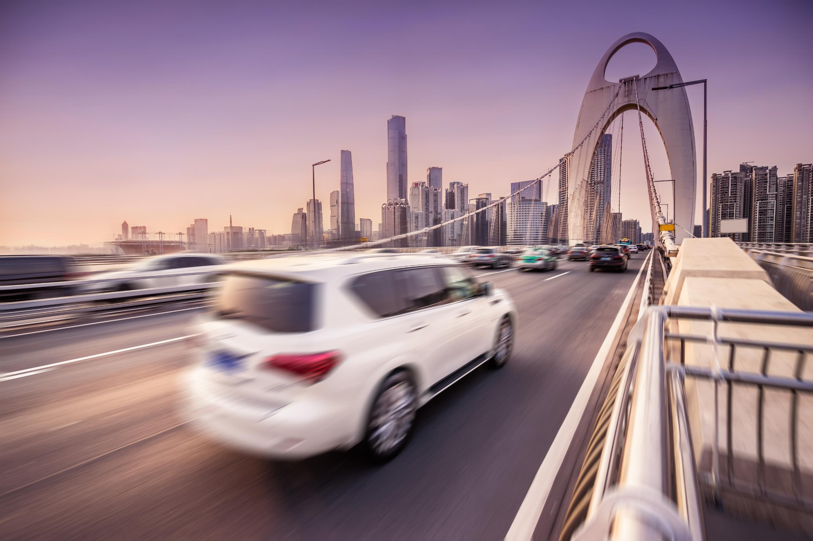

Antes de empezar
Como conductor, antes de empezar a conducir, debe asegurarse tanto de su propia legalidad como la del vehículo.
En la mayoría de los casos, si hay alguna ilegalidad con usted o el vehículo, será su responsabilidad ante la policía y el juzgado.
Como conductor, usted es el responsable de comprobar que el vehículo (y cualquier remolque utilizado) es seguro y legal en cualquier momento.
Además de los controles anuales y de mantenimiento, realice controles de estado del vehículo todos los días antes de conducir.
- Compruebe las condiciones de los neumáticos. Esto incluye daños en las paredes laterales, rupturas y desgarros y la búsqueda de grietas debido al envejecimiento.
- Verifique que la profundidad de la banda de rodadura cumpla al menos con los requisitos legales mínimos de todos los países en los que viajará.
- Compruebe la presión de los neumáticos cuando los neumáticos estén fríos y ajústela a las recomendaciones del fabricante.
- Asegúrese que todas las luces y reflectores estén funcionando correctamente. Esto incluye faros, luces de posición traseras, luces de freno, indicadores traseros y delanteros.
- Verifique todos los niveles de líquido del vehículo, incluidos el aceite y el refrigerante, y los líquidos del limpiaparabrisas.
- Compruebe que el claxon del vehículo funciona y suena lo suficientemente fuerte.
- Verifique que los limpiaparabrisas y el líquido lavaparabrisas funcionen de manera de manera efectiva.
- Verifique que los frenos funcionen y el vehículo se detiene de manera eficiente y en línea recta. Verifique avanzando a baja velocidad y luego frenando con fuerza. Haga este test en un lugar seguro antes de comenzar su ruta. No cause ningún peligro para otros usuarios de la vía.
El mantenimiento del vehículo es esencial para que sea seguro y legal.
Aunque no haya requisitos legales para someter el vehículo a programas de mantenimiento específicos, el mantenimiento regular de rutina puede ayudar a identificar problemas con su vehículo, antes de que sea peligroso de conducir.
Mantenga su vehículo al menos según lo recomendado por programa de mantenimiento del fabricante.
Si conduce su vehículo en condiciones difíciles (áreas montañosas, ambientes polvorientos, caminos de grava, temperaturas extremas), es posible que deba comprobar sus condiciones con más frecuencia que la recomendada por el fabricante.
- ¿Cumple el vehículo todos los requisitos legales? ¿Registro? ¿Cuáles son las revisiones oficiales del estado del vehículo?
- ¿Dispone de la documentación adecuada para demostrar que usted y el vehículo cumplen con estos requisitos legales?
- ¿Tiene la documentación adecuada para todos los países/estados en los que viajará?
- Asegúrese de que todos los certificados requeridos estén en vigor hasta la finalización de la ruta.
- Asegúrese de tener todos documentos del vehículo y del remolque y de que estén guardados en un lugar seguro.
¿Conduce en un país en el que se requiere que el vehículo esté asegurado? Si la respuesta es «sí», ¿tiene seguro para conducir el vehículo?
- ¿Le cubre dicho seguro los pasajeros y la carga con la que trabaja?
- ¿Mantiene todos los detalles actualizados con la compañía aseguradora?
- ¿Cubre el seguro todos los países en los que conduce?
Si utiliza su propio vehículo para trabajar, asegúrese de que su seguro es válido para dicha acción.
- ¿Tiene vigencia su permiso de conducir durante todo el período de viaje?
- ¿Puede conducir con su permiso de conducir todos los vehículos que va a utilizar?
- ¿Tiene la autorización correcta para su carga específica, p. ej. bienes peligrosos?
- ¿Su permiso de conducir es válido en todos los países en los que se utilizará?
- Si utiliza un conductor adicional durante el viaje, asegúrese de que su permiso de conducir también esté vigente.
- Lleve su permiso de conducir con usted si se le pide.

La carga del vehículo
Como conductor, debe asegurarse de que su vehículo esté cargado de forma segura, antes de comenzar a conducir.
Aunque otra persona cargue su vehículo, es su responsabilidad asegurarse de que la carga esté correctamente asegurada. Si el vehículo no se carga correctamente, su manejo se verá afectado y hará que sea más difícil de controlar. La carga puede incluso soltarse y provocar un accidente.
Por lo general, usted será el que tendrá problemas con la policía y los tribunales si la carga no es segura, por lo que tiene sentido que haga los controles usted mismo.

Aseguramiento de la carga
Si la carga se mueve es peligrosa.
Una carga que se mueve mientras viaja puede hacer que pierda el control del vehículo.
Si la carga se mueve cuando tiene un accidente puede matarlo o herirlo.
- ¿Se puede colocar la carga en un área especial lejos del conductor y los pasajeros?
Por ejemplo, en el maletero de un automóvil, en la plataforma de carga de una camioneta, detrás de la bandeja cubre maletero en un SUV, etc.
- Donde sea que esté la carga, ¿está bien asegurada para evitar que se mueva mientras conduce?
Las cargas pesadas deben asegurarse incluso más que las ligeras: su peso no impedirá que se muevan.
Si la carga está en una furgoneta, SUV o camioneta, se debe asegurar atándola.
Hay muchas formas de hacer esto, incluyendo cuerdas, correas de trinquete y cadenas.
- ¿Está la carga asegurada lo suficientemente bien como para que en un accidente no entre al área ocupada por el conductor y los pasajeros, lo que podría lesionarlos?
- ¿Es su vehículo apropiado para la carga que llevará?
- ¿Sería más seguro un vehículo más grande o un tipo diferente de vehículo? Por ejemplo, una camioneta en lugar de un automóvil, o un camión cisterna en lugar de barriles en una camioneta.
La carga debe distribuirse de la manera más uniforme posible.

Esto extenderá el peso de manera más uniforme a través de los ejes del vehículo y afectará el manejo del vehículo lo menos posible.
Mantenga las partes más pesadas de la carga lo más bajo posible para evitar elevar el centro de gravedad del vehículo.
Los vehículos con un centro de gravedad alto tienen más probabilidades de perder el control o volcarse.

La salud del conductor
Como conductor, debe ser consciente de su estado general de salud y de cómo éste afecta su habilidad de conducir de manera segura para fines comerciales.
- La buena vista es esencial para conducir de manera segura.
- Si un conductor no puede ver desde lejos, no puede detectar posibles peligros en la carretera.
- Compruebe regularmente que puede leer el número de matrícula de un vehículo a la luz del día desde al menos 20 m, y asegúrese de que también puede ver claramente para conducir en la oscuridad.
- Examine regularmente su vista para identificar cualquier problema.
- Si tiene que utilizar gafas o lentillas de contacto para conducir, no conduzca sin ellas.
El alcohol afecta su habilidad de concentración, causar fatiga o somnolencia.
El alcohol también afecta su habilidad de tomar decisiones razonables e informadas mientras conduce.
- Nunca conduzca bajo los efectos del alcohol.
- Nunca conduzca si supera los límites legales de alcohol permitidos.
- Sea consciente de que los límites son diferentes en función del país.
- Lleve un dispositivo de autocomprobación del nivel de alcohol si así lo require cualquier país en el que conduzca.
- No confíe en la precisión legal de los dispositivos de autocomprobación, ya que puede variar de un fabricante a otro.
- Tenga en cuenta los niveles de alcohol de "la mañana siguiente". Puede sentirse bien para conducir, pero aún puede verse afectado (y por encima del límite legal) por beber alcohol la “noche anterior”.
El cuerpo cada persona procesa el alcohol a ritmos diferentes.
Incluso el alcohol consumido en límites inferiores al mínimo legal puede perjudicar su conducción.
Si tiene alguna duda, no conduzca.
Nunca conduzca bajo el efecto de drogas.
Las drogas "recreativas" ilegales o legales pueden ser culturalmente aceptables en algunos países, pero afectarán su capacidad para conducir de manera segura. Esto puede incluir plantas como la hoja de coca o khat.
Sustancias como estas pueden afectar su capacidad para tomar decisiones, su vista, su concentración, sus reacciones y su apetito por el riesgo.
La resistencia química y la composición de tales sustancias pueden ser desconocidas.
Como no hay un control constante sobre lo que contienen, pueden ser extremadamente dañinas y tener un efecto diferente al de las mismas sustancias consumidas antes.
Los efectos de estas sustancias pueden variar de una persona a otra.
Algunos medicamentos prescritos por el médico o que compra en una tienda pueden afectar su capacidad de concentración o pueden causar fatiga o somnolencia.
No se arriesgue a poder conducir de manera segura, si hay alguna duda, no conduzca.
Consulte con un profesional de la salud y/o responsable si está tomando algún medicamento que pueda afectar su capacidad para conducir de manera segura.
Si no se siente bien, su capacidad de concentración y conducción segura se vean seriamente afectadas. Esto puede ser algo tan simple como haberse resfriado.
Si tiene dudas sobre su capacidad para conducir de manera segura, consulte un médico.
Siempre comunique con su empleador cualquier condición médica relevante, temporal o de largo plazo, que pueda afectar su capacidad para conducir de manera segura.



Planificación del viaje
La planificación de la ruta antes de partir puede evitar muchos problemas durante el viaje.
Muchos viajes necesitan una gestión activa.
Esto significa hacer un plan formal para cuándo comenzará, cuándo y dónde tomará descansos y a qué hora debe llegar.
Esto debe estar monitorizado por otra persona que no esté viajando con usted para que pueda consultarse con ellos por teléfono o por radio para que sepan que el viaje se realiza de acuerdo con el plan.
Incluso si su empresa no tiene un sistema formal para monitorizar sus viajes, puede hacer que un amigo, familiar o amigo asuma este papel.
Si no llega a donde debe en el momento adecuado, pueden activar un plan para ayudarlo, ya sea que el problema sea un fallo, un incidente de seguridad o una de las muchas otras cosas que pueden retrasarlo en el camino.
Conducir en condiciones de tráfico congestionado puede ser muy agotador.
También toma mucho tiempo y consume una gran cantidad de combustible por km conducido, lo que es malo para los costes y el medio ambiente.
Planificar que su viaje tenga lugar antes o después de la congestión (en lugar de quedarse atrapado en el medio) es una buena manera de asegurarse de llegar descansado, en un momento predecible, y de haber utilizado menos combustible para llegar a su destino.
A veces, una ruta más larga que evita la congestión puede tomar menos tiempo y necesitar el uso de menos combustible.
Algunas rutas pueden tener peores condiciones climáticas que otras.
Por ejemplo, las rutas de zonas altas pueden tener más nieve, las rutas con caminos expuestos pueden ser peores y con vientos fuertes, las rutas en zonas bajas pueden estar más sujetas a inundaciones y algunas rutas pueden tener más niebla que otras.
Tener en cuenta estos elementos al planificar su viaje puede ayudarle a planificar la mejor ruta.
Es posible que incluso necesite posponer o adelantar su viaje, elegir una ruta diferente a la habitual o incluso cancelar el viaje por completo si las condiciones climáticas son demasiado malas para continuar normalmente.
La ruta más segura no siempre es la más corta.
Algunos tipos de caminos son más seguros que otros; por ejemplo, un camino con una barrera central de seguridad que divide el tráfico que viaja en direcciones opuestas es más seguro que uno sin ella.
- Algunas rutas tienen un historial de muchos accidentes graves.
- Algunas rutas tienen cruces que son difíciles de usar.
- Algunas rutas pueden tener carreteras en mal estado.
- Algunas rutas pueden estar sujetas a problemas de seguridad.
Tomarse el tiempo para elegir la ruta más segura es siempre la mejor opción.
Tomar una ruta más segura, incluso si es más larga o puede llevar más tiempo, puede evitar que se vea involucrado en un incidente o que se retrase por incidentes que involucren a otros.
¿Es su viaje realmente necesario?
¿Se puede lograr el objetivo por otros medios? Esto puede significar una reunión que se realiza por videoconferencia, o combinando cargas para que los bienes se agreguen a un viaje que realiza otro vehículo con el mismo destino.
¿Es conducir es la forma más segura de hacer el viaje? ¿Es el ferrocarril una opción, por ejemplo, o para viajes más largos, volar?
¿Puede combinar este viaje con otro, por ejemplo, visitar la misma ciudad una vez al mes para cuatro clientes en lugar de tener que hacer cuatro viajes a la misma ciudad?

Cinturones de seguridad
Los cinturones de seguridad son una de las características de seguridad más básicas de su vehículo. Utilizarlo puede salvar su vida.
Es más seguro usar un cinturón de seguridad de tres puntos que pase por su regazo y luego por encima de su hombro.
Si hay un cinturón de seguridad de tres puntos, úselo siempre sobre la cintura y por encima del hombro.
Si solo hay un cinturón de regazo, úselo con seguridad en la cintura.
Los cinturones de seguridad también reducen el riesgo de fallecimiento para el pasajero del asiento delantero en un 45%, y reducen el riesgo de lesiones graves en un 50%.
Los pasajeros del asiento trasero tienen tres veces más probabilidades de fallecer si no utilizan el cinturón de seguridad.
Los pasajeros que no usan el cinturón de seguridad también serán arrojados fuera del automóvil en un accidente, hiriéndole a usted y a ellos mismos!
No permita que ningún pasajero viaje sin el cinturón de seguridad; rechace conducir hasta que lo esté usando.
Es importante no llevar más pasajeros que cinturones de seguridad en el vehículo.
Si no utiliza el cinturón de seguridad, tiene 30 veces más probabilidades de ser expulsado del vehículo.
El 80% de las personas que son expulsadas del vehículo fallecen.
Para mantenerse a salvo, use siempre el cinturón de seguridad al conducir, sin importar cuán corto o lento sea el viaje.

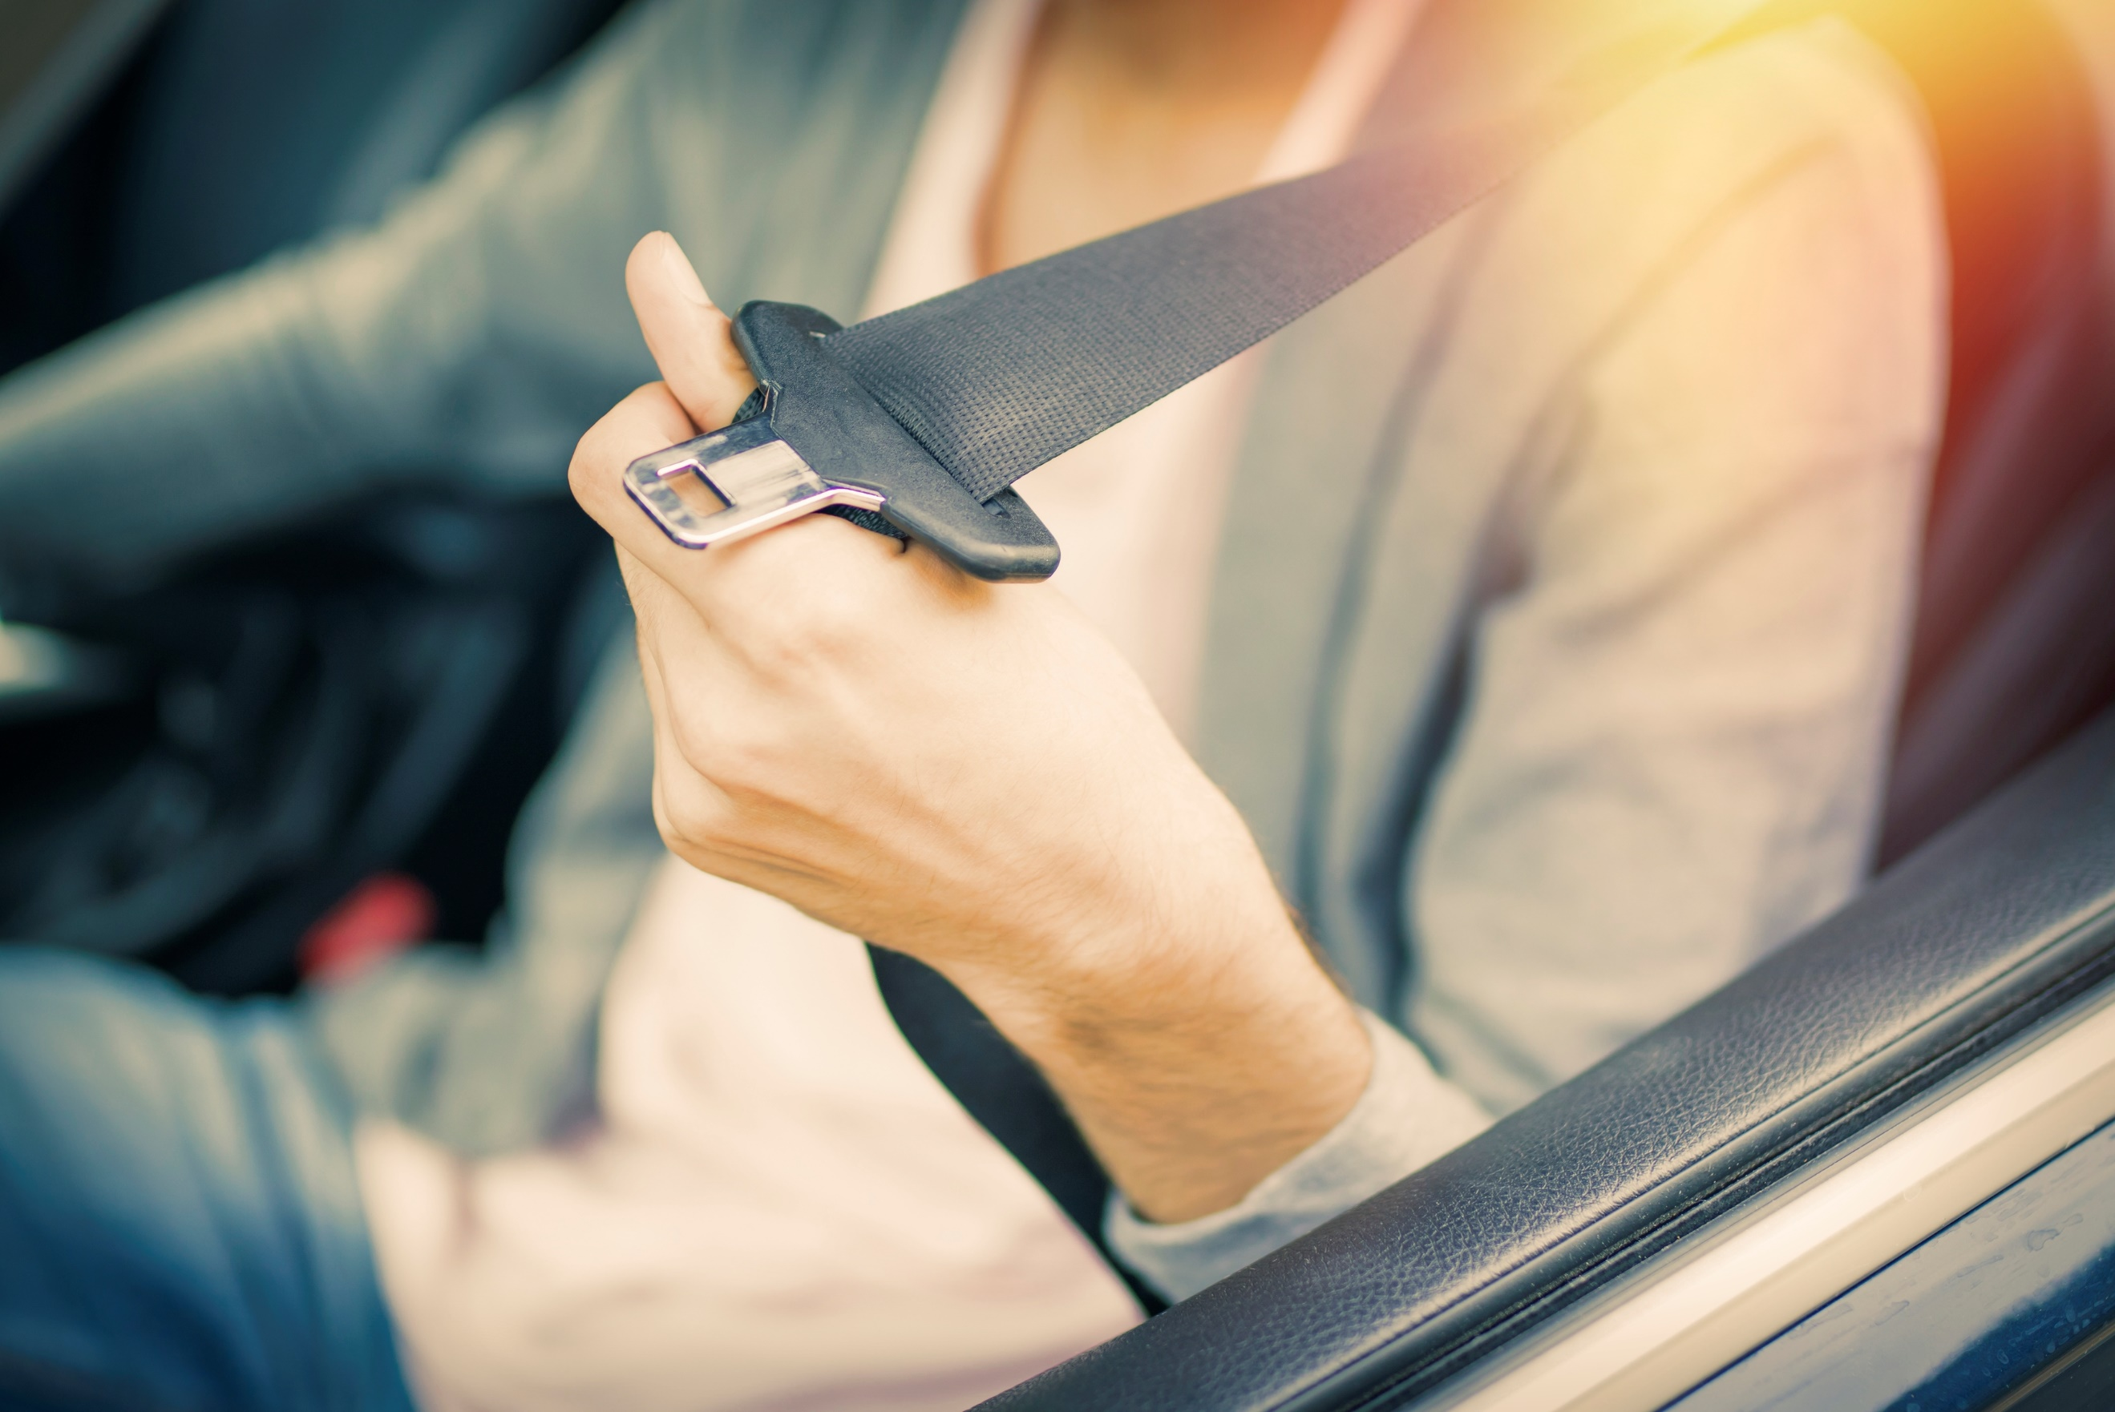

Cuando está conduciendo

Estado físico del conductor: fatiga
Conducir fatigado es una posible causa de fallecimiento. Los estudios muestran que hasta un 20% de los accidentes en algunas carreteras están relacionados con la fatiga.
La fatiga puede afectar a cualquiera que conduzca cuando está cansado y puede hacer que un conductor se duerma al volante.
- Cuando sea posible, evite hacer viajes largos entre medianoche y las 6 de la mañana, cuando el estado natural de alerta está al mínimo.
- Planifique su viaje para tomar suficientes descansos. Se recomienda un descanso mínimo de al menos 15 minutos después de cada dos horas de conducción.
- No empiece ningún viaje si se siente cansado.
- No ignore la sensación de fatiga. Puede provocar un accidente que puede matarlo a usted y a otros.
- No puede continuar conduciendo de manera segura mientras está fatigado.
Si tiene sueño, deténgase en un lugar seguro lejos de otros vehículos en movimiento. No pare al lado de una carretera muy transitada.
Si puede detenerse y dormir durante varias horas, hágalo.
Si no puede detenerse por mucho tiempo, una siesta de 15 minutos le ayudará a continuar un poco más, ¡pero no es un remedio!
Si dispone de ella, tome una bebida con cafeína (por ejemplo, dos tazas de café) antes de la siesta. La cafeína entrará en su cuerpo cuando esté despertando de su siesta.
Su conducción se volverá arriesgada mucho tiempo antes de que comience a quedarse dormido.
- Tendrá dificultades para concentrarse.
- No observará cosas.
- Tarda más en reaccionar, por lo que las distancias de detención son más largas.
- Su vehículo podría balancearse sobre la carretera o salir fuera de ella.
- Podría chocar contra la parte trasera de un vehículo en una cola.
Todos los siguientes pueden ser motivos de la fatiga:
- Falta de sueño
- Sueño de mala calidad
- Trabajadores por turnos que conducen en un momento en que usted está acostumbrado a dormir.
- Conducir por mucho tiempo sin descansos.
- Condiciones médicas
- El consumo de alcohol aumenta el sueño.
- Estrés
Si se siente cansado, o es hora de uno de sus descansos, deténgase siempre en un lugar seguro, lejos del tráfico, para descansar. ¡Otros usuarios de la carretera también pueden estar cansados o desatentos y chocar contra usted!
Desde medianoche hasta las 6 de la mañana es cuando el estado natural de alerta es más bajo.
Solo el sueño puede curar el cansancio.
Tomar un descanso durante quince minutos después de cada dos horas de conducción ayuda a reducir la fatiga.

Comportamiento del conductor
La concentración es un elemento clave para poder detectar peligros y tomar decisiones informadas mientras conduce.
Su nivel de concentración afecta su capacidad de reaccionar ante los peligros y las condiciones cambiantes.
Hay muchos factores que pueden afectar su nivel de concentración, como fatiga, alcohol, drogas, estrés, intentar realizar múltiples tareas o usar el teléfono móvil.
Reduzca las distracciones en el coche en todo momento.
No utilice el teléfono móvil mientras conduce, aunque sea legal en el lugar donde se encuentre.
Incluso el teléfono móvil en «manos libres» tiene un efecto negativo significante en su habilidad de concentración y aumenta el riesgo de accidentes.
Su «tiempo de reacción» es el tiempo que tarda en ver un peligro y decidir qué medidas tomar.
Un conductor totalmente concentrado generalmente tiene un tiempo de reacción de entre 1 y 2 segundos.
Un conductor en un estado de "piloto automático" puede tener un tiempo de reacción de hasta 9 segundos.

Conducción defensiva
Conducir a la defensiva significa conducir de tal manera que tenga la mejor oportunidad de evitar errores: ¡los suyos y los de otras personas!
Desarrolle una forma planificada para identificar y enfrentarse a cualquier peligro y se convertirá en la forma en que siempre conduce.
- No cambie su forma de conducir debido a la presión de otros usuarios de la carretera.
- Practique la mejora de su concentración.
- Mejore su percepción de los peligros.
- Siempre espere que otros usuarios de la carretera le causen problemas con sus acciones.
- Trate de obtener más formación para la conducción; por muy bueno que sea, siempre hay más para aprender.
Conduzca siempre de tal manera que pueda detenerse bien dentro de la distancia que puede ver que está despejada.
Las distancias de frenado pueden aumentar significativamente en diferentes superficies de carretera. Tomará mucho más tiempo detenerse en un camino mojado o en un camino de tierra.
Asegúrese de saber qué tan bien puede frenar su vehículo
Tenga en cuenta la superficie de la carretera por la que conduce.
Las condiciones climáticas también pueden tener un efecto significativo en las distancias de frenado y detención.
En condiciones climáticas adversas, siempre trate de evitar el frenado brusco, la aceleración o la dirección bruscas.
Detecte los peligros lo antes posible. Busque pistas de que existe un peligro, como señales de tráfico, estado de la vía, marcas viales, el comportamiento de otros usuarios del camino o prueba de su comportamiento anterior, como marcas de derrape en la superficie del camino.
Decida qué puede suceder y luego ubíquese en la mejor posición en el camino para ver el peligro a tiempo y enfrentarlo.
Por ejemplo, cuando se aproxime a una curva a la derecha, ubíquese, de la forma más segura que pueda, lo más a la izquierda del carril o la carretera dejando espacio a todos los demás usuarios de la carretera. Esto le ayudará a ver detrás de la curva y a ver los peligros antes.
Si hay un cruce adelante en su lado izquierdo, muévase lo más a la derecha de su carril o del lado de la carretera que pueda con seguridad.
Deje tanto espacio entre su vehículo y cualquier peligro como pueda
Cuando conducimos, nuestro apetito por el riesgo y el comportamiento pueden ser muy diferentes a nuestro comportamiento en otras circunstancias.
Siempre tome decisiones informadas cuando conduzca.
Un error grave y la causa de los accidentes de tráfico es que los conductores no observan debidamente: tome más tiempo para mirar los cruces.
No puede evitar errores cometidos por otros usuarios de la carretera.
Asuma que otros usuarios de la carretera van a cometer errores.
Conduzca siempre de tal manera que tenga la mejor oportunidad de evitar errores: ¡los suyos y los de otras personas!

Conducción ecológica
La conducción ecológica es el título utilizado para describir la conducción de una manera que utiliza la menor cantidad de combustible posible.
Esto es mejor para el medio ambiente, es un estilo de conducción más suave y seguro, y también ahorra dinero.
- Verifique la presión de los neumáticos: los neumáticos poco inflados causan el uso de más combustible y afectan la estabilidad de frenado y el manejo del vehículo.
- Asegúrese de que el vehículo se mantenga correctamente, funcione de manera eficiente y que los frenos no estén atorados/arrastrando.
- Reduzca las cargas adicionales innecesarias o el peso transportado en el vehículo.
- Evite los viajes cortos.
- Apague el motor si está parado por más de unos segundos.
- ¡Vaya más despacio! Más velocidad significa más combustible usado.
- Evite el frenado brusco y la aceleración brusca.
- Anticípese y planifique con anticipación, reconozca los peligros para minimizar la necesidad de frenar y acelerar.
La conducción ecológica puede:
- Reducir la cantidad de combustible que utiliza en hasta un 15%.
- Reducir el desgaste de los vehículos y reducir los costes de mantenimiento.
- Reducir los costes de reparación por accidentes de tráfico o daños causados por una mala conducción del vehículo.
- Mejorar la reputación de la empresa mediante una mejora visible en el comportamiento del conductor y las acreditaciones ecológicas de la empresa.
- Mejorar el bienestar del personal y reducir el estrés laboral y la ausencia.
- Beneficia a conductores y pasajeros, así como a la empresa.
- Es una experiencia de conducción más relajada y cómoda, sin estrés.
- Mejora la seguridad en el viaje.
- Es una habilidad que se puede usar fuera del trabajo y compartir con familiares y amigos.
- Reduce la contaminación, el daño al medio ambiente y mejora la salud.
- Reduce el dinero gastado en combustible.

Elección de velocidad
Conducir demasiado rápido aumenta el riesgo de verse involucrado en un accidente y hace que sea más probable que sea grave.
Conducir dentro del límite de velocidad de la carretera no es suficiente: también debe conducir a una velocidad adecuada para las condiciones.
Siempre tome decisiones informadas sobre su propia capacidad para reducir la velocidad de su vehículo o detenerse si es necesario y elegir una velocidad que corresponda.
Si ha estado conduciendo a mayor velocidad durante mucho tiempo, tenga en cuenta que puede tardar más tiempo de lo esperado.
Tenga una idea realista de sus propias habilidades y comportamientos como conductor, no una falsa creencia de que es mejor de lo que realmente es.
La concentración y la observación son clave. Conduzca siempre a una velocidad que le permita detenerse bien dentro de la distancia que puede ver que está despejada.
Tenga en cuenta las características de frenado y conducción del vehículo que conduce: un vehículo cargado tarda más en detenerse.
La condición de las llantas, incluida la profundidad de la banda de rodadura, la edad de la llanta, el tipo de llanta (como las recauchutadas) y la presión de las llantas, afectarán su distancia de frenado, lo que a su vez debería afectar su elección de velocidad.
El tipo de superficie de la carretera y su estado también pueden aumentar significativamente las distancias de frenado.
En condiciones húmedas, calor extremo, nieve, hielo, etc., las distancias de frenado pueden verse significativamente afectadas.
La distancia de frenado también aumenta significativamente por la falta de concentración o conciencia de los peligros.
Los conductores aceleran por varias razones: algunas son temporales, como la necesidad de completar un viaje más rápido, otras se deben a la actitud, el comportamiento y el apetito del conductor por el riesgo.
Los estudios han demostrado que la reducción real en los tiempos de viaje no es tan grande como los conductores esperan, pero el aumento del riesgo es muy real.
Debe conducir a una velocidad que le permita evaluar adecuadamente las acciones de otros usuarios de la carretera u otros peligros de la carretera, y detenerse a tiempo para evitar un accidente.
Muchos conductores no se dan cuenta de que están excediendo el límite de velocidad indicado porque no han prestado atención a su entorno ni a su indicador de velocidad.
- Conducir demasiado rápido aumenta el riesgo de verse involucrado en un accidente y hace que sea más probable que sea grave.
- Conducir demasiado rápido no solo afecta la seguridad vial sino que también tiene un efecto negativo sobre el medio ambiente al aumentar las emisiones de escape, la contaminación del aire, el ruido del tráfico y la calidad de vida de las personas que viven o trabajan cerca de las carreteras.
- Conducir demasiado rápido también aumenta el consumo y el coste de combustible.
Muchos conductores no se dan cuenta de que están excediendo el límite de velocidad indicado porque no han prestado atención a su entorno ni a su indicador de velocidad.

Otros usuarios de la vía (UVV)
Algunos usuarios de la vía tienen un riesgo significativamente mayor de morir o lesionarse gravemente cuando se ven involucrados en una colisión con un vehículo motorizado.
Los usuarios vulnerables de la vía son aquellos que no están protegidos por estar rodeados de un vehículo.
Usuario vulnerable de la vía es un término ampliamente utilizado que incluye;
- ciclistas
- motociclistas
- peatones
- niños
- ancianos
Los usuarios vulnerables de la vía corren un riesgo particular debido a su falta de protección física en comparación con los ocupantes de vehículos motorizados.
- Siempre indique cualquier cambio de carril o maniobras de giro cuando haya otros usuarios de la vía cerca.
- Verifique cuidadosamente en los espejos si hay cualquier UVV antes de cambiar de rumbo, dirección o velocidad.
- Ofrezca a los ciclistas y a otras UVV tanto espacio como sea posible, ya que pueden ser impredecibles, pueden ser inestables o necesitar más espacio o tiempo del que anticipan.
- Al adelantar a un UVV, tenga en cuenta que pueden moverse repentinamente en su camino para evitar un bache o defecto en la superficie de la carretera que puede no conocer o considerar un peligro para su propio vehículo.
- Manténgase alejado de cualquier área de la carretera que esté designada solo para UVV como carriles para peatones o ciclistas.
Se producen muchos accidentes entre vehículos de gran tamaño y ciclistas cuando el vehículo pesado está girando.
Problemas similares pueden afectar a los autobuses y autocares de gran tamaño.
Tenga especial cuidado con todos los puntos ciegos en el vehículo que conduce y verifique con frecuencia cuando esté en movimiento, especialmente en las áreas debajo de las puertas y la parte delantera de la cabina.
Siempre considere colocar señales de advertencia adicionales en el vehículo para que los UVV estén al tanto de la dificultad que el conductor pueda tener al verlos.
En un vehículo pesado, considere la posibilidad de instalar medidas de protección adicionales bajo ejecución, asegúrese de que estén en buen estado de funcionamiento.
Considere asistir a cursos adicionales de concienciación sobre los UVV para conductores de vehículos pesados.
No es posible que los usuarios vulnerables de la vía estén separados (como aceras, carriles para bicicletas, carriles para motocicletas) en la mayoría de las condiciones de la carretera, por lo que debe tomar todas las medidas posibles para proteger a los UVV.
Asegúrese de estar sentado en el vehículo en una posición que le permita ver lo más claramente posible.
Ajuste todos los espejos interiores y exteriores para que le ofrezcan la mejor vista posible de otros usuarios de la carretera.
Tenga más cuidado en los cruces y asegúrese de mirar correctamente antes de moverse, incluyendo mirar alrededor y por encima del hombro en lugar de solo confiar en los espejos.
La observación y la anticipación de los UVV son vitales para reducir el riesgo de accidentes y la gravedad de las lesiones en caso de accidente.

Ciclistas, motociclistas y peatones están involucrados en un 50% en accidentes fatales.
Los usuarios vulnerables de la vía corren un riesgo particular debido a su falta de protección física en comparación con los ocupantes de vehículos motorizados.
Algunos usuarios vulnerables de la vía, como los niños y los animales, pueden ser impredecibles.
Es posible que algunos no puedan ver u oír vehículos tan fácilmente como anticipa el conductor, o que necesiten más espacio o tiempo para evitarlos.



